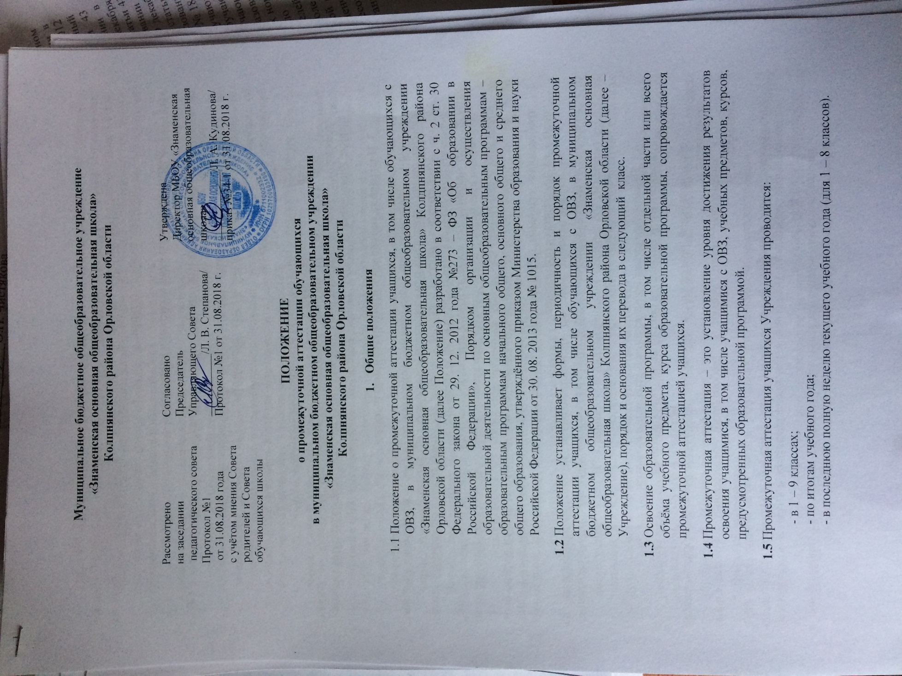

- полную неделю с 10 по 20 мая текущего учебного года ( для 9 класса);
- по учебным предметам, курсам, по которым учебными планами образовательных программ Учреждения предусмотрено проведение промежуточной аттестации.

2. Формы промежуточной аттестации учащихся.

В Учреждении промежуточная аттестации учащихся, в том числе учащихся с ОВЗ, проводится в следующих формах.
2.1. На уровне начального общего образования: комплексная контрольная работа.
2.2. На уровне основного общего образования:
- диктант;
- контрольная работа;
-защита проекта;
- тестирование с выбором ответа и развернутым ответом;
- устный ответ по билетам.
2.4. Предметы, по которым проводится промежуточная аттестация, и формы проведения промежуточной аттестации по конкретному предмету устанавливаются учебным планом Учреждения.

3. Подготовка материала к промежуточной аттестации

3.1. Материал для письменных контрольных работ, тестирования готовит администрация Учреждения и руководители методических объединений.
Темы проектов, вопросы и задания к билетам для устных ответов определяет учитель, используя программный материал, изученный за учебный год.
В материал для промежуточной аттестации учащихся, в том числе учащихся с ОВЗ, по учебным предметам учебного плана Учреждения включаются как теоретические вопросы, так и практические задания.
3.2. Содержание материала для проведения промежуточной аттестации должно быть направлено на проверку соответствия знаний учащихся, в том числе учащихся с ОВЗ, требованиям основных образовательных программ, глубину и прочность полученных знаний, их практическое применение.
3.4. Аттестационный материал (демонстрационные версии) рассматривается на школьных методических объединениях учителей и хранится в сейфе директора Учреждения.

4. Порядок проведения промежуточной аттестации

4.1. Целями проведения промежуточной аттестации являются:
- объективное установление фактического уровня освоения

образовательной программы и достижения результатов освоения образовательной программы;
- соотнесение этого уровня с требованиями федеральных образовательных стандартов;
- оценка достижений конкретного учащегося, в том числе учащегося с ОВЗ, позволяющая выявить пробелы в освоении им образовательной программы и учитывать индивидуальные потребности учащегося, в том числе учащегося с ОВЗ, в осуществлении образовательной деятельности,
- оценка динамики индивидуальных образовательных достижений, продвижения в достижении планируемых результатов освоения образовательной программы.
4.2. Промежуточная аттестация в Учреждении проводится на основе принципов объективности, беспристрастности. Оценка результатов освоения учащимися образовательных программ осуществляется в зависимости от достигнутых учащимся, в том числе учащимся с ОВЗ, результатов и не может быть поставлена в зависимость от формы получения образования, формы обучения, факта пользования платными дополнительными образовательными услугами и иных подобных обстоятельств.
4.3. Промежуточную аттестацию проводят представитель администрации Учреждения (или руководитель методического объединения) и учитель.
4.4. Расписание проведения промежуточной аттестации утверждаются приказом по Учреждению до 10 мая текущего учебного года.
4.5. Фиксация результатов промежуточной аттестации осуществляется по пятибалльной системе. Отметки за ответ при любой форме проведения промежуточной аттестации выставляются в соответствии с нормами, установленными Положением об осуществлении текущего контроля успеваемости и нормах оценки учебных достижений обучающихся Учреждения, в том числе обучающихся с ОВЗ.
4.6. Отметки, полученные обучающимся, в том числе обучающимся с ОВЗ, в ходе промежуточной аттестации, выставляются в классный журнал.
4.7. Педагогические работники доводят до сведения родителей (законных представителей) сведения о результатах промежуточной аттестации учащихся, в том числе учащихся с ОВЗ, как посредством заполнения дневников учащихся, в том числе учащихся с ОВЗ, так и по запросу родителей (законных представителей) учащихся, в том числе учащихся с ОВЗ. Педагогические работники в рамках работы с родителями (законными представителями) учащихся, в том числе учащихся с ОВЗ, обязаны прокомментировать результаты промежуточной аттестации учащихся, в том числе учащихся с ОВЗ, в устной форме. Родители (законные представители) имеют право на получение информации об итогах промежуточной аттестации учащегося, в том числе учащегося с ОВЗ, в письменной форме в виде справки, для чего должны обратиться к классному руководителю.
4.8 Промежуточная аттестация Учреждения может проводиться досрочно для следующих категорий учащихся, в том числе для обучающихся с ОВЗ:
- выезжающих на учебно-тренировочные сборы, на олимпиады школьников, на российские или международные спортивные соревнования, конкурсы, смотры, олимпиады и тренировочные сборы и иные подобные мероприятия;
- отъезжающих на постоянное место жительства за рубеж;
– для учащихся, в том числе учащихся с ОВЗ, направляемых на лечение в учреждения здравоохранения.
Решение о сроках проведения промежуточной аттестации таких учащихся, в том числе учащихся с ОВЗ, решается в индивидуальном порядке по заявлению родителей (законных представителей) учащихся при представлении документов, подтверждающих принадлежность учащихся к вышеназванным категориям
4.9. Для учащихся, в том числе учащихся с ОВЗ, обучающихся по индивидуальному учебному плану, сроки и порядок проведения промежуточной аттестации определяются индивидуальным учебным планом.
4.10 Итоги промежуточной аттестации обсуждаются на заседаниях методических объединений и Педагогического совета Учреждения.

5. Права обучающихся

5.1. В день проводится промежуточная аттестация не более чем по одному учебному предмету.
5.2. Отметка «5» засчитывается в качестве результата промежуточной аттестации по предмету следующим учащимся, в том числе учащимся с ОВЗ:
- имеющим по данному предмету все четвертные отметки «5» в течение учебного года и не имеющим по данному предмету текущих отметок «1» и «2»;
- победители и призеры областных (районных) предметных олимпиад по данному предмету.
5.3. Учащиеся, в том числе учащиеся с ОВЗ, имеющие академическую задолженность (неудовлетворительные результаты промежуточной аттестации по одному или нескольким учебным предметам, курсам основной образовательной программы или непрохождение промежуточной аттестации при отсутствии уважительных причин) вправе пройти промежуточную аттестацию по соответствующим учебному предмету, курсу не более двух раз в срок до 1 октября следующего учебного года.
5.4. Учащиеся 9 класса, в том числе учащиеся с ОВЗ, имеющие академическую задолженность (неудовлетворительные результаты промежуточной аттестации по одному или нескольким учебным предметам, курсам основной образовательной программы или непрохождение промежуточной аттестации при отсутствии уважительных причин) вправе пройти промежуточную аттестацию по соответствующим учебному предмету, курсу не более двух раз в срок до 25 мая текущего учебного года.

6. Порядок перевода учащихся в следующий класс

6.1. Учащиеся, в том числе учащиеся с ОВЗ, освоившие в полном объёме соответствующую часть образовательной программы, имеющие положительные результаты промежуточной аттестации и положительные годовые отметки по предметам учебного плана, не включенным для прохождения промежуточной аттестации, переводятся в следующий класс.
6.2. Неудовлетворительные результаты промежуточной аттестации по одному или нескольким учебным предметам, курсам образовательной программы или непрохождение промежуточной аттестации при отсутствии уважительных причин признаются академической задолженностью.
6.3. Учащиеся, в том числе учащиеся с ОВЗ, не прошедшие промежуточную аттестацию по уважительным причинам или имеющие академическую задолженность, переводятся в следующий класс условно.
6.4. Учащиеся, в том числе учащиеся с ОВЗ, не прошедшие промежуточную аттестацию по уважительным причинам в установленные сроки, проходят ее в срок до 1 октября следующего учебного года.
В исключительных случаях срок ее прохождения может быть увеличен, но не более, чем на 1 год от даты начала проведения промежуточной аттестации в установленные Учреждением сроки.
6.5. Учащиеся, в том числе учащиеся с ОВЗ, обязаны ликвидировать академическую задолженность.
6.6. Учреждение создает условия учащемуся, в том числе учащемуся с ОВЗ, для ликвидации академической задолженности и обеспечивает контроль за своевременностью ее ликвидации.
6.7. Учащиеся, в том числе учащиеся с ОВЗ, имеющие академическую задолженность, вправе пройти промежуточную аттестацию по соответствующему учебному предмету, курсу не более двух раз.
Учащиеся, в том числе учащиеся с ОВЗ, обязаны ликвидировать академическую задолженность не позднее 1 октября следующего учебного года.
6.8. Для проведения промежуточной аттестации при ликвидации академической задолженности во второй раз Учреждением создается комиссия.
6.9. Не допускается взимание платы с учащихся, в том числе учащихся с ОВЗ, за прохождение промежуточной аттестации.
6.10. Учащиеся Учреждения, в том числе учащиеся с ОВЗ, не ликвидировавшие в установленные сроки академической задолженности с момента ее образования, по усмотрению их родителей (законных представителей) оставляются на повторное обучение, переводятся на обучение по адаптированным образовательным программам в соответствии с рекомендациями психолого-медико-педагогической комиссии либо на обучение по индивидуальному учебному плану.
Учреждение информирует родителей учащегося , в том числе родителей учащихся с ОВЗ, о необходимости принятия решения об организации дальнейшего обучения учащегося в письменной форме.

